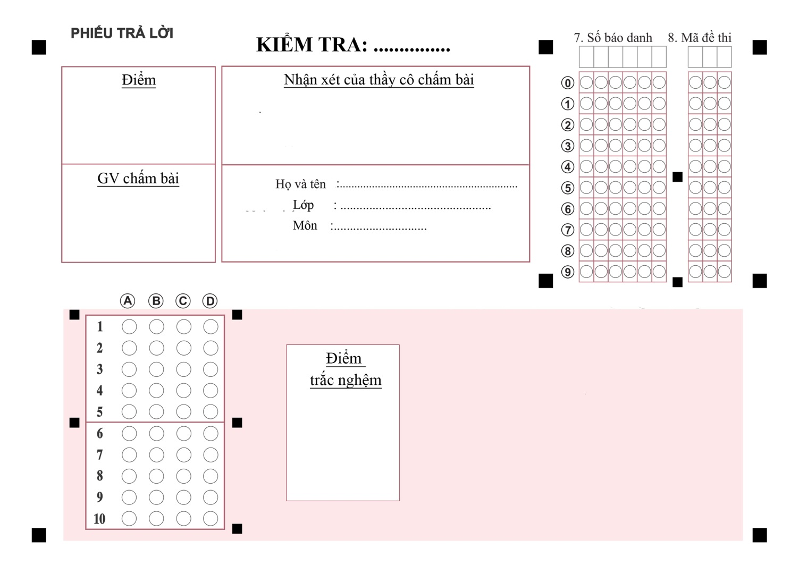

Phần trên này thầy cô có thể tận dụng để chèn thêm 1 câu trong đề (Đây là Text Shape – thầy cô có thể xóa đi nếu không cần thiết ạ) hoặc Note cho học sinh trước khi làm bài

Phần nội dung dưới đây, thầy có thể chèn đề hoặc thêm các chấm để học sinh làm bài tự luận ạ. Khi chấm bài thầy cô chọn Mẫu phiếu ngang, số câu 30 hoặc 25 tùy nhu cầu thầy cô cho học sinh làm bài ạ.

……………………………………………………………………………………………………………………………………………………………………………………………………